Tóm tắt chức năng:
• Xem danh sách các sản phẩm trong mỗi nhóm sản phẩm. Mỗi sản phẩm trong danh sách, khách có thể đưa sản phẩm được chọn vào giỏ hàng hiện tại, hoặc có thể xem chi tiết thông tin về sản phẩm này. Khi đang xem thông tin chi tiết về sản phẩm, khách hàng cung có thể đưa sản phẩm được chọn vào giỏ hàng hiện tại.
• Trong quá trình chọn và mua hàng, khách có thể xem danh sách các sản phẩm đã được chọn vào giỏ hàng, cập nhật giỏ hàng
• Khách hàng chọn chức năng tính tiền sau khi đã chọn xong các sản phẩm cần mua để chính thức đặt mua hàng.
• Hệ thống sẽ yêu cầu khách hàng đăng nhập hệ thống. Nếu khách hàng chưa đăng nhập, hoặc đăng ký khách hàng mới nếu khách chưa có tài khoản trong hệ thống.
• Hệ thống sẽ tính chi phí giao hàng tùy thuộc vào khu vực giao hàng (theo địa chỉ người nhận) và loại hình giao hàng được khách chọn. Chi phí giao hàng (nếu có) sẽ được tính vào tổng trị giá hóa đơn.
• Hệ thống tự động kết nối với Hệ thống dịch vụ thanh toán trực tuyến để kiểm tra tính hợp lệ của thông tin thẻ tín dụng và đảm bảo khả năng thanh toán của thẻ.
• Khách hàng có thể đăng ký tài khoản trong hệ thống.
Yêu cầu hệ thống:
• Đăng nhập, đăng kí
• Tính chi phí giao hàng tùy thuộc vào khu vực
• Tự động kết nối với Hệ thống dịch vụ thanh toán trực tuyến
• Trang xem sản phẩm
• Chức năng giỏ hàng
• Chức năng tính tiền
Yêu cầu phi chức năng:
• Đảm bảo bảo mật
• Quy định an toàn email
Xác định actor: Hệ thống, khách hàng, admin
Quy định nghiệp vụ:
• Về sản phẩm: mỗi sp có tên, mã số riêng, tên nhà sản xuất, các hình ảnh minh họa, thông tin mô tả về sản phẩm, các thông số kỹ thuật, giá bán hiện hành và tình trạng sản phẩm. Mỗi sản phẩm thuộc về một nhóm sản phẩm
• Về giỏ hàng: đưa sản phẩm được chọn vào giỏ hàng hiện tại, hoặc có thể xem chi tiết thông tin về sản phẩm này. Khi đang xem thông tin chi tiết về sản phẩm, khách hàng cung có thể đưa sản phẩm được chọn vào giỏ hàng hiện tại. Xem danh sách các sản phẩm đã được chọn vào giỏ hàng, cập nhật giỏ hàng.
• Về đặt hàng: có 3 loại phiếu đặt hàng (phiếu đặt hàng thường, phiếu đặt hàng chuyển phát nhanh, phiếu đặt hàng chuyển phát nhanh trong ngày) nếu tổng trị giá đơn đặt hàng từ 1 000 000 đ trở lên, cửa hàng phục vụ chuyển phát nhanh miễn phí cho khách hàng. Nếu tổng trị giá từ 5 000 000 đ trở lên, cửa hàng phục vụ chuyển phát nhanh trong ngày miễn phí cho khách. Hệ thống sẽ tính chi phí giao hàng tùy thuộc vào khu vực giao hàng và loại hình giao hàng được khách chọn.
• Về thanh toán: loại thẻ (VISA, Master, Discover, American Express), số hiệu thẻ (Thẻ Visa/Master/Discover: 16 chữ số. Thẻ American Express: 15 chữ số), ngày hết hạn sử dụng, họ tên người chủ thẻ và mã số an ninh của thẻ (CSV – Card Security Value). Ðối với Visa, Mastercard hay Discover, CSV gồm 3 chữ số; dối với American Express, CSV gồm 4 chữ số.. Mỗi loại thẻ có thể có mức lệ phí khác nhau cho mỗi lần sử dụng thanh toán giao dịch.
• Về đăng kí: Thông tin khách hàng gồm: họ tên, ngày sinh, số CMND/Passport, địa chỉ, diện thoại, tên dang nhập, mật khẩu, địa chỉ email (để cửa hàng gửi email xác nhận mỗi khi mua hàng).
USE CASE:
Tổng quát
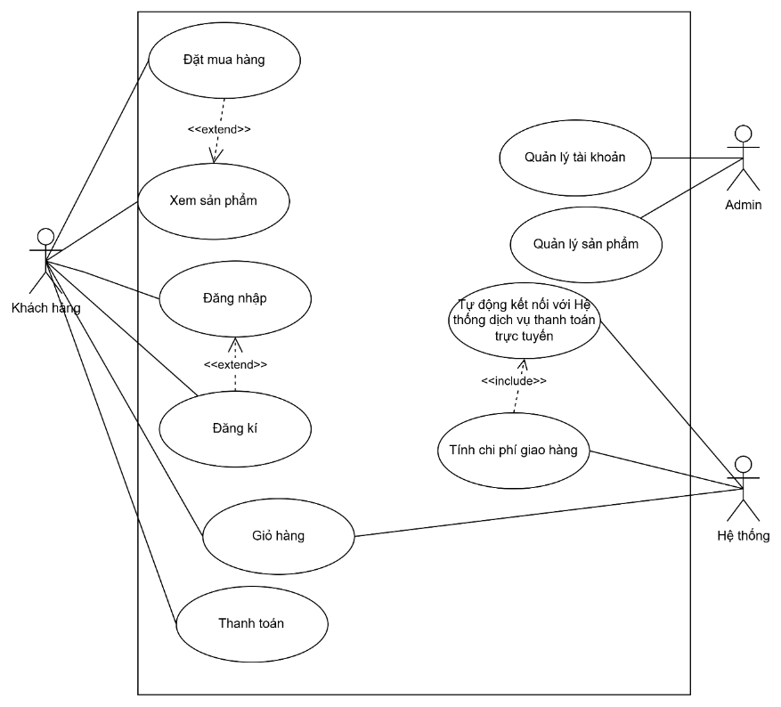
Phân rã use case giỏ hàng
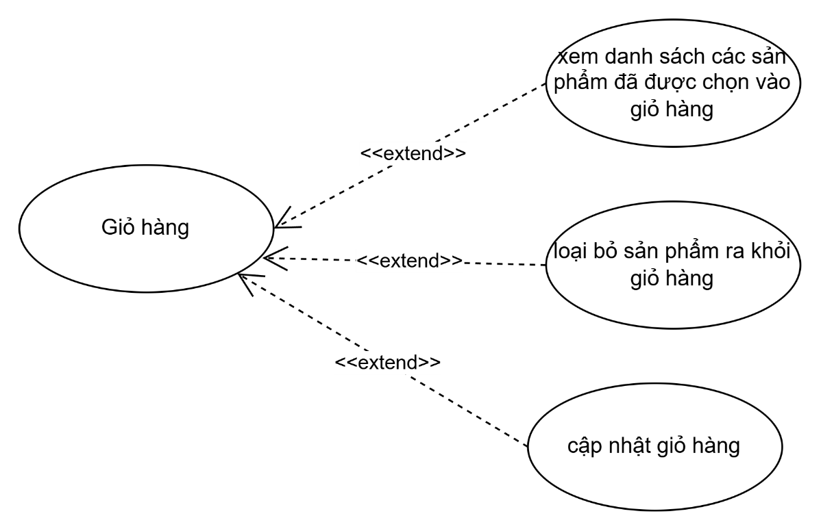
Bảng đặc tả Use Case UC_GH_001 - Giỏ hàng
Trường | Nội dung
Use Case Number | UC_GH_001
Use Case Name | Giỏ hàng
Actor(s) | Khách hàng
Description | Cho phép khách hàng quản lý các sản phẩm đã chọn mua bao gồm: xem danh sách sản phẩm, loại bỏ sản phẩm và cập nhật số lượng/thông tin giỏ hàng.
Preconditions | Khách hàng đã truy cập vào hệ thống và có ít nhất 01 sản phẩm trong giỏ hàng (hoặc thực hiện thao tác chọn sản phẩm vào giỏ).
Trigger | Khách hàng nhấn chọn biểu tượng/chức năng "Giỏ hàng" trên giao diện hệ thống.
Post Conditions | Danh sách sản phẩm trong giỏ hàng được hiển thị đầy đủ, thông tin cập nhật/xóa sản phẩm được lưu lại chính xác trong hệ thống.
Bước | Actor Action | System Response
1 | Khách hàng nhấn chọn vào biểu tượng "Giỏ hàng". | Hệ thống lấy dữ liệu và hiển thị Danh sách các sản phẩm đã được chọn vào giỏ hàng
2 | Khách hàng thay đổi số lượng sản phẩm và nhấn "Cập nhật giỏ hàng". | Hệ thống kiểm tra số lượng tồn kho, tính toán lại tổng số tiền và hiển thị thông tin giỏ hàng mới.
3 | Khách hàng nhấn chọn chức năng "Loại bỏ sản phẩm" khỏi giỏ hàng. | Hệ thống xác nhận xóa, gỡ bỏ sản phẩm khỏi giỏ hàng và cập nhật lại tổng giá trị giỏ hàng.

Phân rã use case đặt mua hàng:
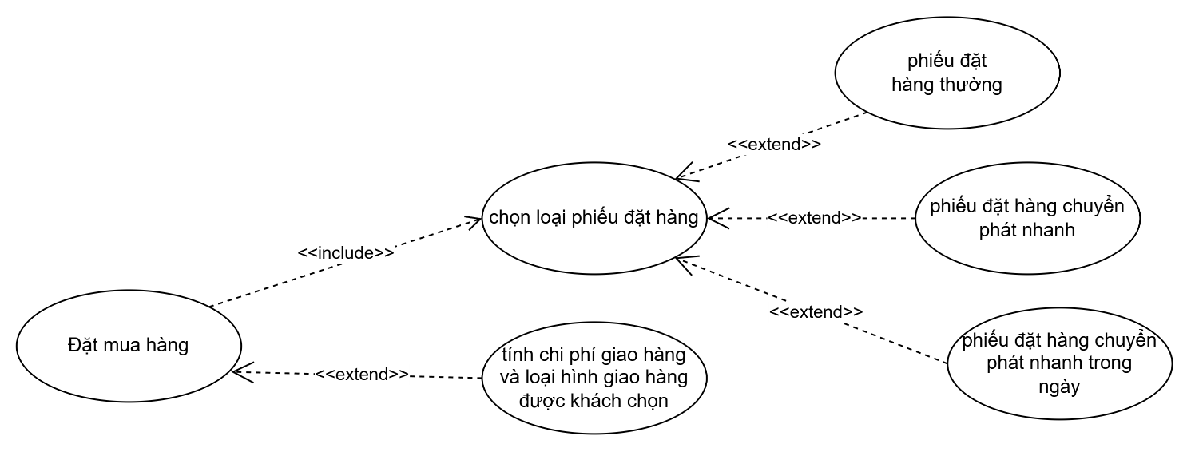
Bảng đặc tả Use Case UC_DMH_001 - Đặt mua hàng
Trường | Nội dung
Use Case Number | UC_DMH_001
Use Case Name | Đặt mua hàng
Actor(s) | Khách hàng, Nhân viên bán hàng
Description | Cho phép khách hàng tiến hành đặt mua các sản phẩm đã chọn trong giỏ hàng, chọn loại phiếu đặt hàng và tính toán chi phí giao hàng tương ứng.
Preconditions | Khách hàng đã chọn sản phẩm vào giỏ hàng và chuyển sang bước thanh toán/đặt hàng.
Trigger | Khách hàng nhấn chọn nút "Đặt hàng" hoặc "Thanh toán".
Post Conditions | Phiếu đặt hàng được ghi nhận vào hệ thống với đầy đủ thông tin về loại phiếu, hình thức giao hàng và tổng chi phí.

Bước | Actor Action | System Response
1 | Khách hàng nhấn chọn "Đặt mua hàng" từ giỏ hàng. | Hệ thống yêu cầu chọn loại phiếu đặt hàng.
2 | Khách hàng chọn loại phiếu đặt hàng (Thường / Chuyển phát nhanh / Chuyển phát nhanh trong ngày). | Hệ thống ghi nhận loại phiếu và hiển thị các tùy chọn giao hàng tương ứng.
3 | Khách hàng chọn hình thức giao hàng. | Hệ thống tính toán chi phí giao hàng dựa trên loại hình đã chọn và hiển thị tổng tiền.
4 | Khách hàng xác nhận đơn hàng. | Hệ thống khởi tạo phiếu đặt hàng và lưu giao dịch.
Phân rã use case quản lí nhóm sản phẩm:
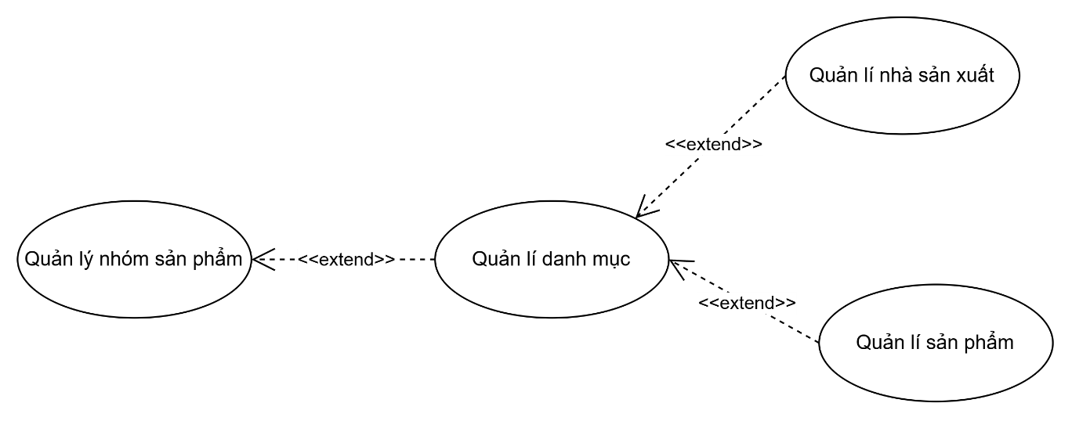

Trường | Nội dung
Use Case Number | UC_QLNSP_001
Use Case Name | Quản lý nhóm sản phẩm
Actor(s) | Quản trị viên (Admin)
Description | Cho phép người quản lý thực hiện quản lý danh mục, nhà sản xuất và danh sách sản phẩm thuộc các nhóm sản phẩm trong hệ thống.
Preconditions | Admin đã đăng nhập vào hệ thống với quyền Quản trị viên.
Trigger | Admin chọn chức năng "Quản lý nhóm sản phẩm" trên thanh menu quản trị.
Post Conditions | Thông tin danh mục, nhà sản xuất và sản phẩm được cập nhật chính xác vào cơ sở dữ liệu.

Bước | Actor Action | System Response
1 | Admin chọn chức năng "Quản lý nhóm sản phẩm". | Hệ thống hiển thị giao diện quản lý danh mục sản phẩm.
2 | Admin thực hiện quản lý các danh mục sản phẩm. | Hệ thống cập nhật danh mục và hiển thị các tùy chọn quản lý mở rộng.
3 | Admin chọn quản lý nhà sản xuất hoặc quản lý sản phẩm chi tiết. | Hệ thống hiển thị giao diện tương ứng để Admin cập nhật thông tin nhà sản xuất/sản phẩm.

Phân rã use case quản lí tài khoản:
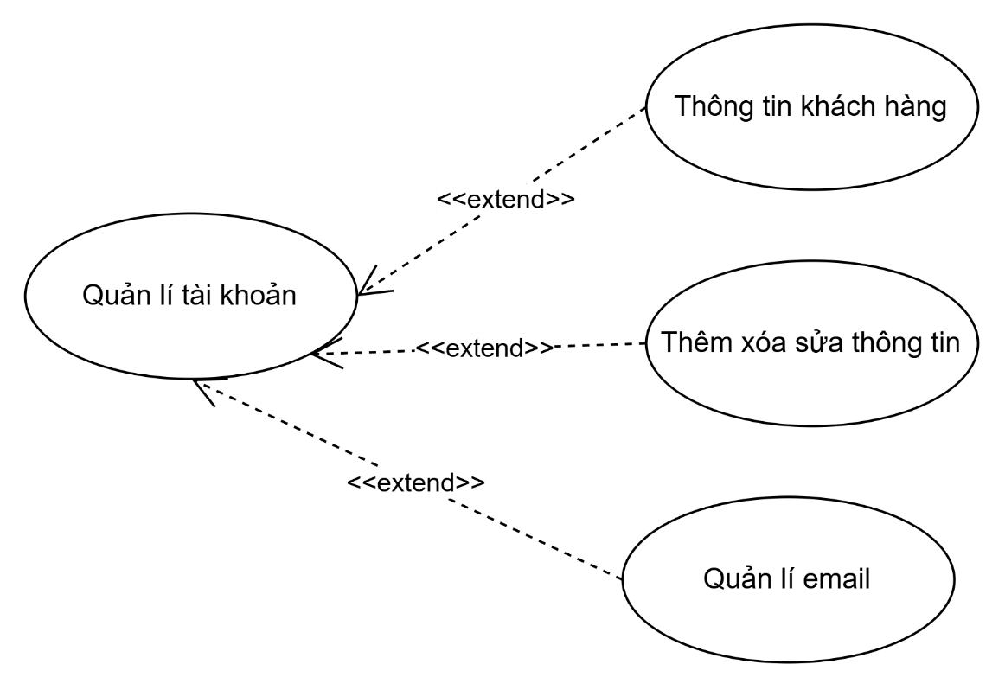
Trường | Nội dung
Use Case Number | UC_QLTK_001
Use Case Name | Quản lý tài khoản
Actor(s) | Admin
Description | Cho phép quản trị viên quản lý các thông tin tài khoản bao gồm xem thông tin khách hàng, thêm/xóa/sửa thông tin và quản lý email liên kết.
Preconditions | Admin đã truy cập hệ thống và đăng nhập thành công vào tài khoản.
Trigger | Admin chọn chức năng "Quản lý tài khoản" trên giao diện hệ thống.
Post Conditions | Thông tin tài khoản, thông tin khách hàng và email được cập nhật chính xác vào hệ thống.

Bước | Actor Action | System Response
1 | Admin chọn chức năng "Quản lý tài khoản". | Hệ thống hiển thị giao diện quản lý tài khoản tổng quan.
2 | Admin chọn xem "Thông tin khách hàng". | Hệ thống lấy và hiển thị chi tiết thông tin hồ sơ của khách hàng.
3 | Admin thực hiện thao tác "Thêm xóa sửa thông tin". | Hệ thống kiểm tra tính hợp lệ của dữ liệu, lưu thay đổi và thông báo cập nhật thành công.
4 | Admin chọn chức năng "Quản lý email". | Hệ thống hiển thông tin email liên kết.
Biểu đồ lớp:
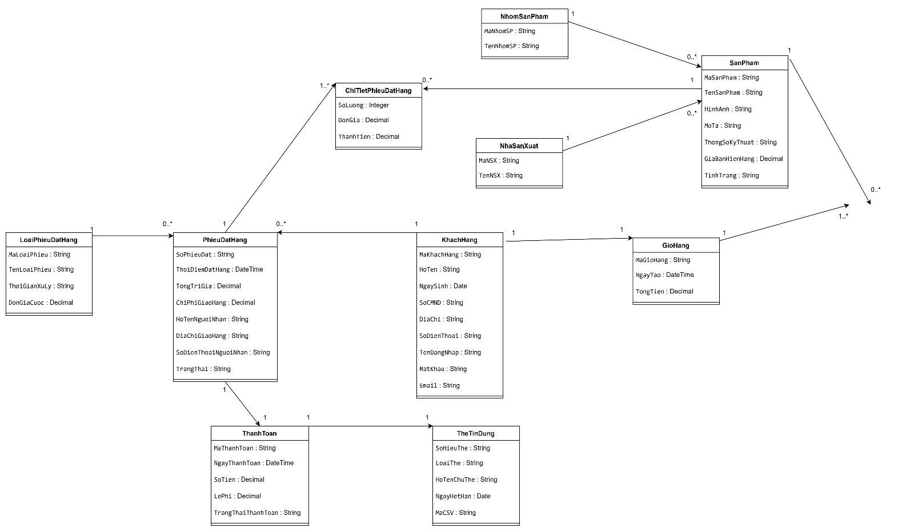
- Bảng KhachHang
Tên thuộc tính | Kiểu dữ liệu | Mô tả
MaKhachHang | String | Mã định danh duy nhất của khách hàng.
HoTen | String | Họ và tên đầy đủ của khách hàng.
NgaySinh | Date | Ngày tháng năm sinh của khách hàng.
SoCMND | String | Số CMND / CCCD / Passport.
DiaChi | String | Địa chỉ thường trú hoặc địa chỉ đăng ký của khách hàng.
SoDienThoai | String | Số điện thoại liên lạc.
TenDangNhap | String | Tên tài khoản để đăng nhập hệ thống.
MatKhau | String | Mật khẩu đăng nhập.
Email | String | Địa chỉ email để nhận thông báo xác nhận đơn hàng.
- Bảng SanPham
Tên thuộc tính | Kiểu dữ liệu | Mô tả
MaSanPham | String | Mã định danh duy nhất của sản phẩm.
TenSanPham | String | Tên hiển thị của sản phẩm.
HinhAnh | String | Đường dẫn/file hình ảnh minh họa sản phẩm.
MoTa | String | Nội dung mô tả chi tiết về sản phẩm.
ThongSoKyThuat | String | Các thông số kỹ thuật của sản phẩm.
GiaBanHienHang | Decimal | Giá bán hiện tại của sản phẩm.
TinhTrang | String | Trạng thái kho hàng (Còn hàng / Hết hàng).
- Bảng NhomSanPham
Tên thuộc tính | Kiểu dữ liệu | Mô tả
MaNhomSP | String | Mã định danh của nhóm sản phẩm.
TenNhomSP | String | Tên danh mục/nhóm sản phẩm (vd: Gia dụng, Đồ chơi...).
- Bảng NhaSanXuat
Tên thuộc tính | Kiểu dữ liệu | Mô tả
MaNSX | String | Mã định danh duy nhất của nhà sản xuất.
TenNSX | String | Tên thương hiệu/nhà sản xuất.
- Bảng GioHang
Tên thuộc tính | Kiểu dữ liệu | Mô tả
MaGioHang | String | Mã định danh duy nhất của giỏ hàng.
NgayTao | DateTime | Thời điểm khách hàng khởi tạo giỏ hàng.
TongTien | Decimal | Tổng số tiền tạm tính của tất cả sản phẩm trong giỏ.
- Bảng PhieuDatHang
Tên thuộc tính | Kiểu dữ liệu | Mô tả
SoPhieuDat | String | Mã/Số phiếu đặt hàng duy nhất.
ThoiDiemDatHang | DateTime | Thời gian khách hàng xác nhận đặt hàng.
TongTriGia | Decimal | Tổng số tiền đơn hàng (đã cộng phí giao hàng).
ChiPhiGiaoHang | Decimal | Cước phí vận chuyển thực tế tính cho đơn hàng.
HoTenNguoiNhan | String | Họ tên người nhận hàng thực tế.
DiaChiGiaoHang | String | Địa chỉ giao hàng chi tiết.
SoDienThoaiNguoiNhan | String | Số điện thoại người nhận hàng.
TrangThai | String | Trạng thái xử lý đơn hàng (Mới, Đã xác nhận, Đã giao...).
- Bảng ChiTietPhieuDatHang
Tên thuộc tính | Kiểu dữ liệu | Mô tả
SoLuong | Integer | Số lượng khách hàng đặt mua cho mặt hàng này.
DonGia | Decimal | Giá tiền đơn vị sản phẩm tại thời điểm mua.
ThanhTien | Decimal | Tổng tiền bằng SoLuong * DonGia.
- Bảng LoaiPhieuDatHang
Tên thuộc tính | Kiểu dữ liệu | Mô tả
MaLoaiPhieu | String | Mã định danh loại hình giao hàng.
TenLoaiPhieu | String | Tên loại phiếu (Thường, CPN, CPN trong ngày).
ThoiGianXuLy | String | Thời gian dự kiến xử lý và vận chuyển đơn hàng.
DonGiaCuoc | Decimal | Cước phí quy định tương ứng cho từng loại hình giao.
- Bảng ThanhToan
Tên thuộc tính | Kiểu dữ liệu | Mô tả
MaThanhToan | String | Mã định danh giao dịch thanh toán trực tuyến.
NgayThanhToan | DateTime | Ngày giờ thực hiện giao dịch thanh toán.
SoTien | Decimal | Tổng số tiền thực tế thực hiện thanh toán.
LePhi | Decimal | Mức phụ phí áp dụng cho thẻ/dịch vụ thanh toán.
TrangThaiThanhToan | String | Kết quả thanh toán (Thành công / Thất bại).
- Bảng TheTinDung
Tên thuộc tính | Kiểu dữ liệu | Mô tả
SoHieuThe | String | Số thẻ tín dụng (15 hoặc 16 chữ số).
LoaiThe | String | Thương hiệu thẻ (VISA, Master, Discover, Amex).
HoTenChuThe | String | Tên chủ thẻ in trên mặt thẻ.
NgayHetHan | Date | Thời hạn sử dụng của thẻ.
MaCSV | String | Mã an ninh bảo mật thẻ (3 hoặc 4 chữ số).

Sơ đồ tuần tự thanh toán
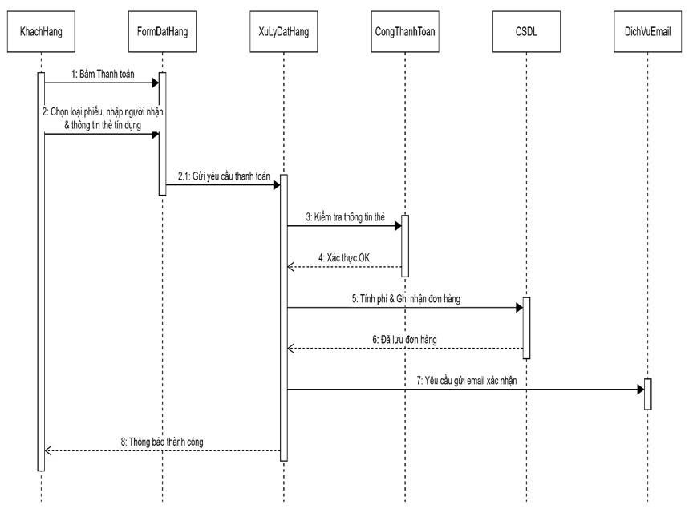

Thiết kế cơ sỡ dữ liệu
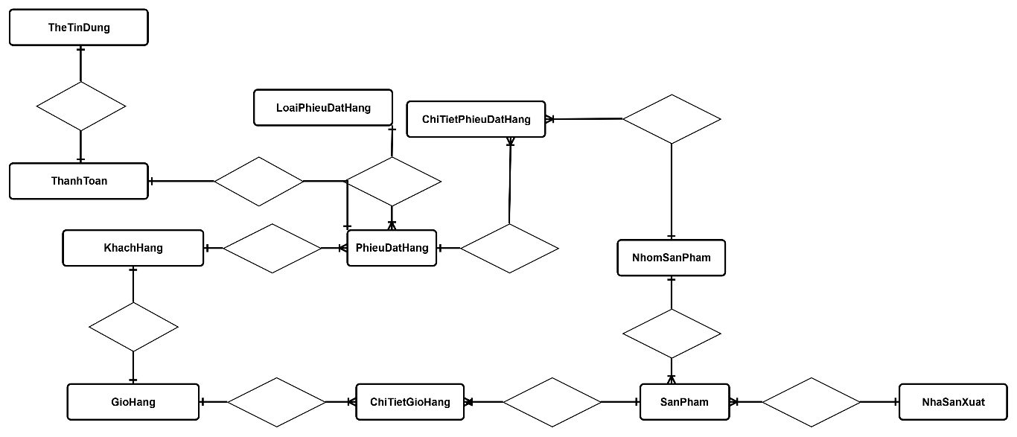

Thiết kế giao diện
Trang chủ
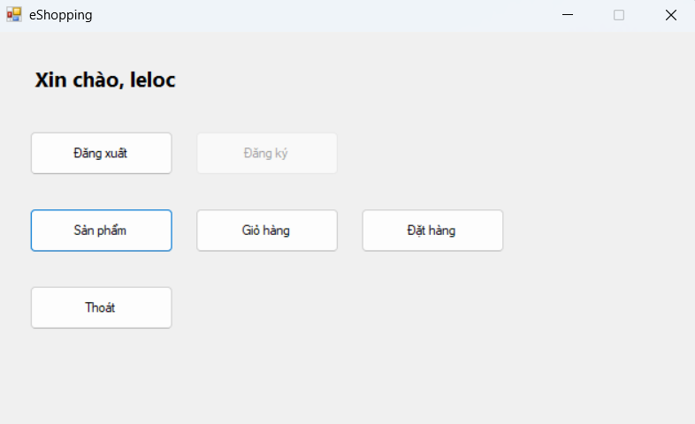

Trang sản phẩm
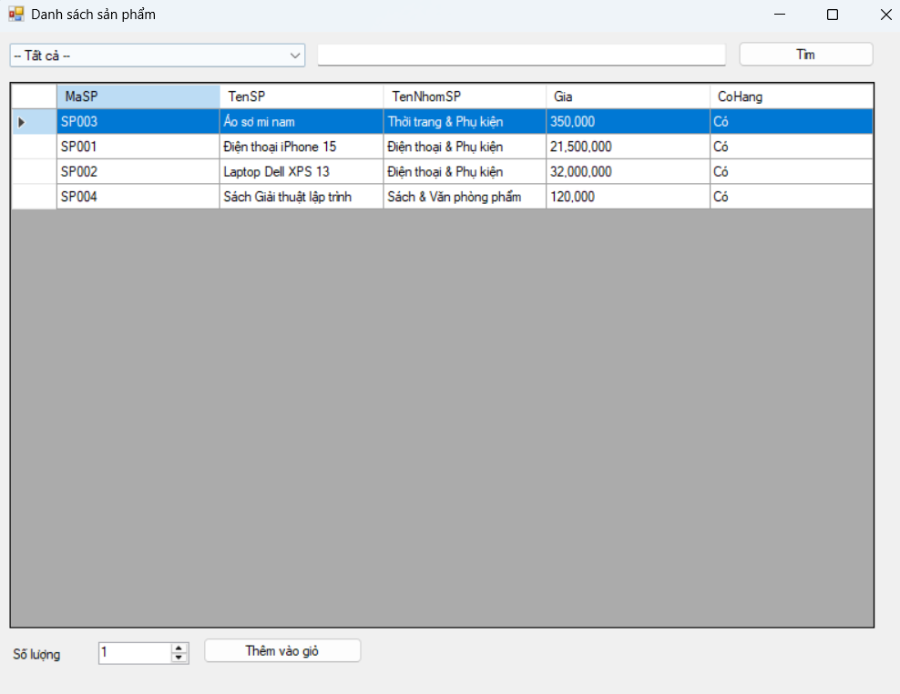
Trang giỏ hàng
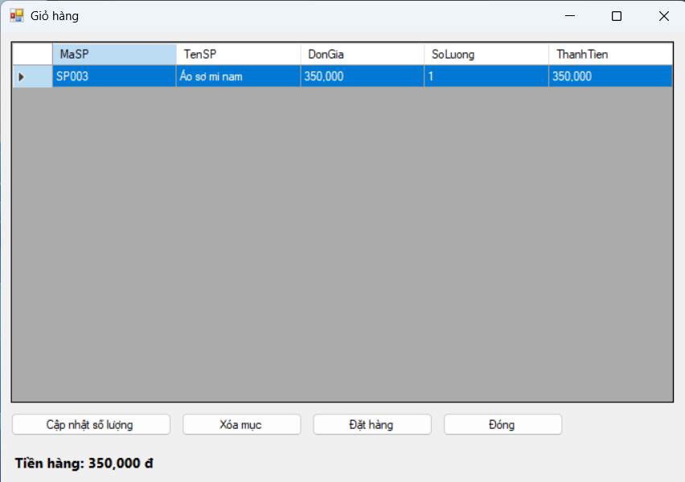
Trang đặt hàng
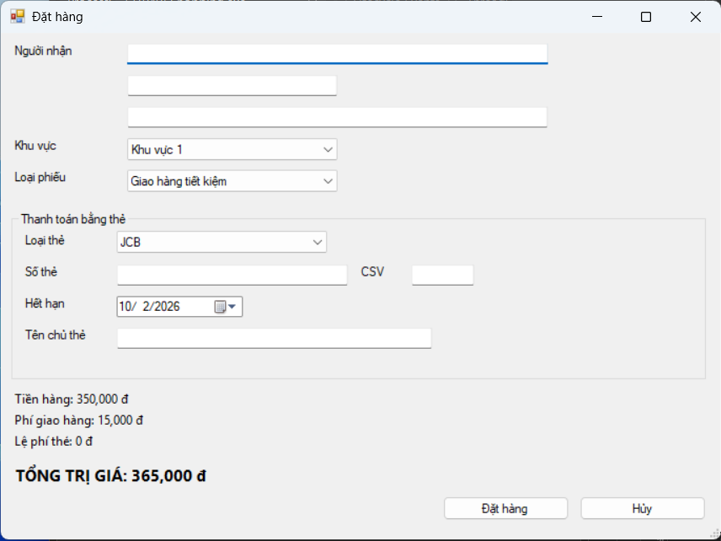
Trang đăng nhập
